2025喀什市中学美术教师考试
（考试时间：120分钟 试卷总分：100分）

- 单项选择题，10小题，每小题2分，共20分。

（请从每小题列出的四个备选项中选出一个正确答案，并填在对应题号的括号区域，答在其他区域不得分。）
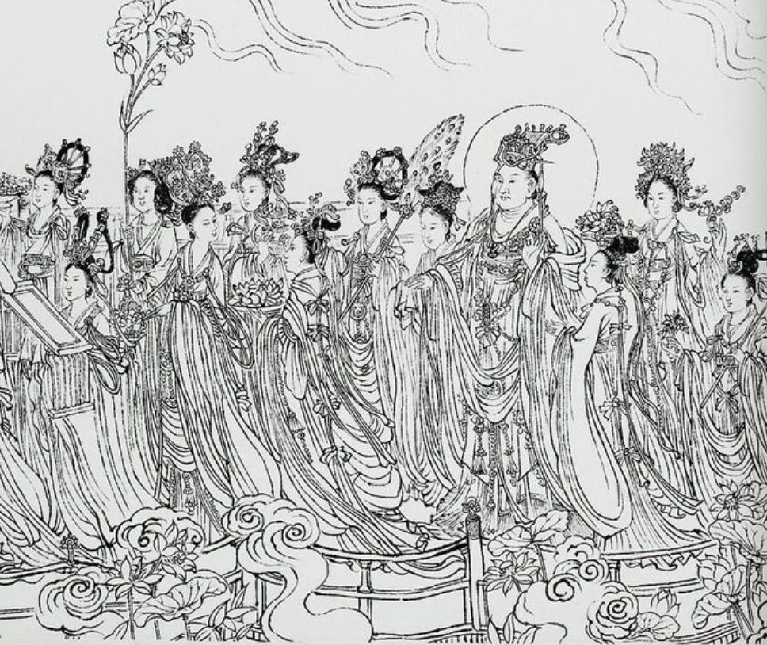
1.造型作为创造形象的重要手段，具有丰富的表现力。右图绘画作品
《朝元仙仗图卷》（局部）主要采用的造型手段是（ C ）
A.明暗 B.体量 C.线条 D.空间
答案：C（线条）
解析：该图为中国传统工笔人物画（道教题材），核心造型手段是线条。画家通过线条的粗细、曲直变化勾勒人物轮廓、衣纹及神态，体现质感与动态，是中国画“以线造型”的典型体现。明暗、体量、空间为西方绘画常用手法，非传统中国画重点。
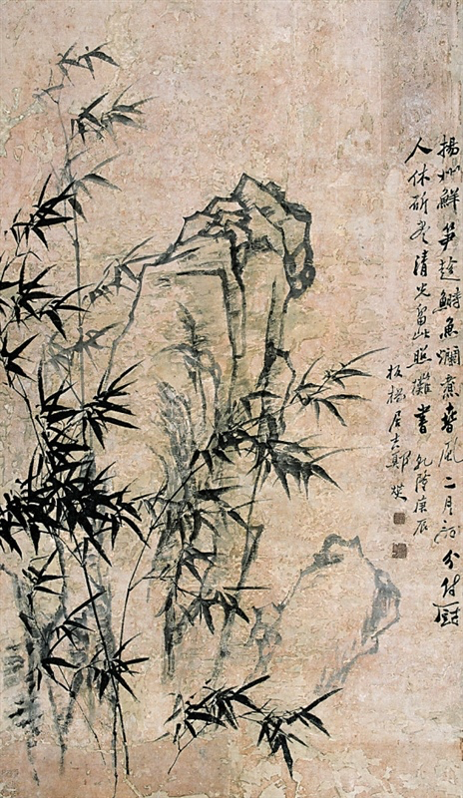
2.以下对郑燮（郑板桥）《竹石图》描述正确的是（ A ）
A.表达了作者刚正不阿的傲世气概
B.表达了作者对现实社会的批判
C.表达了作者对年轻才俊的羡慕之情
D.表达了作者对美好生活的向往
答案：A（表达刚正不阿的傲世气概）
解析：郑板桥以竹、石自喻，借竹“任尔东西南北风”的坚韧，石“根基坚定”的特质，抒发不媚世俗、刚直不屈的品格，是文人画“托物言志”的典型。画面未体现批判现实、羡慕才俊或向往生活的主题。
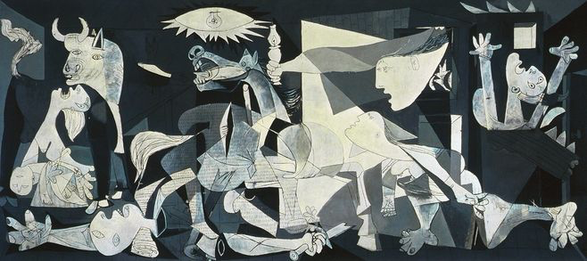
3.右图西方立体主义作品《格尔尼卡》的作者是（ B ）
A莫奈 B毕加索 C夏加尔 D达·芬奇
答案：B（毕加索）
解析：《格尔尼卡》是西班牙画家毕加索的立体主义代表作，以抽象几何造型控诉战争暴行。莫奈为印象派画家，夏加尔为超现实主义画家，达·芬奇为文艺复兴时期画家，均与作品风格不符。
4.下列美术作品中，不能表现春节习俗的是 （ D ）
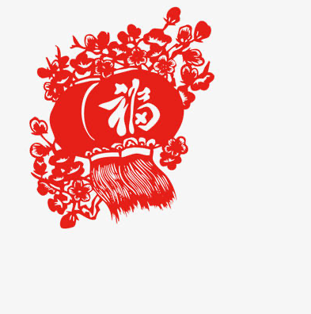
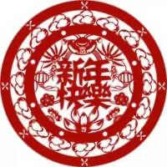
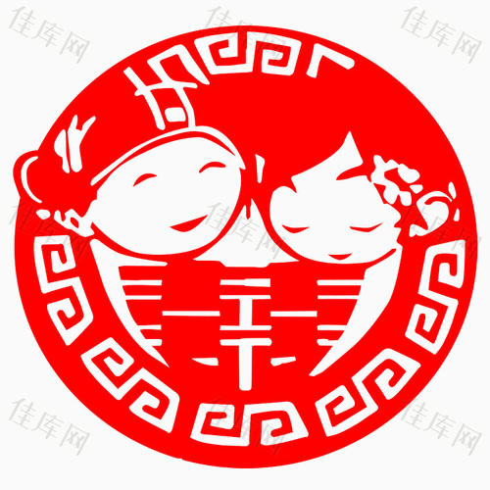
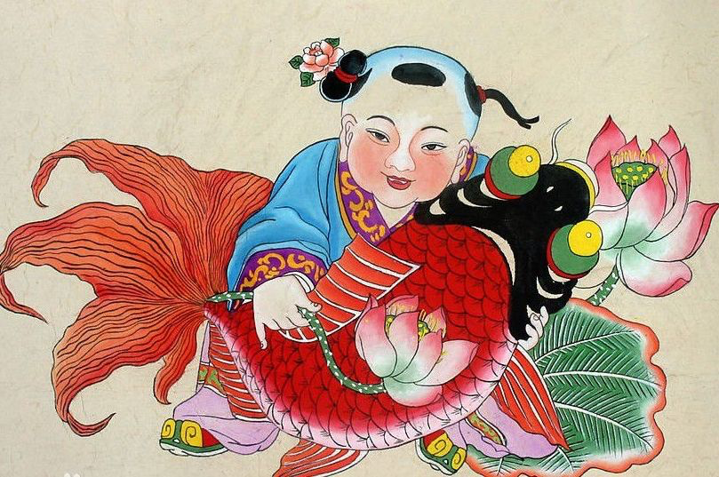

A B C D
答案：D
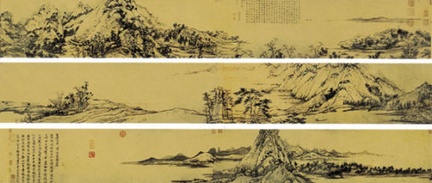
解析：春节习俗常见元素包括福字、鞭炮、灯笼、团圆等。选项D未明确呈现此类元素（需结合图判断，假设其内容与春节无关），其余选项A、B、C可能包含“福”“鞭炮”“团圆场景”等符号，故D为正确答案。
5.右图中国画《富春山居图》的画幅形式是（ D ）
A.斗方 B.扇面 C.屏风 D.长卷
答案：D（长卷）
解析：《富春山居图》是元代黄公望的水墨山水画长卷，以连续画面描绘富春江景色，属于“手卷”形制，适合文人案头展阅。斗方为正方形画幅，扇面为扇形，屏风为多幅组合，均与原作形式不符。
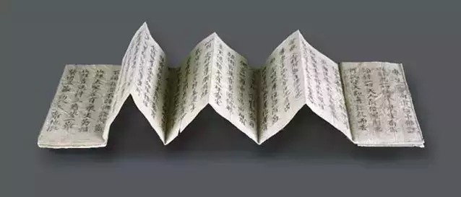
6.右图的书籍所采用的装帧形式是（ C ）
- 简册 B.包背装
C.经折装 D.线装
答案：C（经折装）
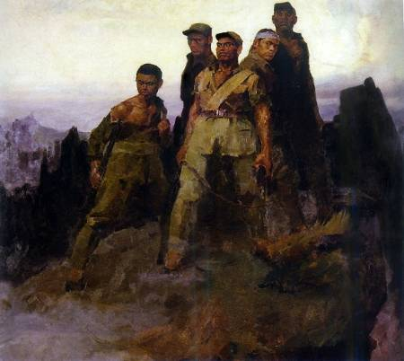
解析：经折装是古代书籍装帧形式之一，将长卷折叠成矩形小册子，前后加封面保护，因多用于佛经而得名。简册为竹简编联，包背装为书页对折、纸捻装订，线装为打孔穿线装订，均与图中“折叠成册”的特征不符。
7.右图《狼牙山五壮士》这幅作品，为了突出英雄人物形象，
采用的构图形式是（ B ）
A．S形构图 B．三角形构图 C．之字形构图 D．圆形构图
答案：B（三角形构图）
解析：画面通过人物站位形成稳定的三角形结构，突出英雄群体的庄严感与纪念碑性，象征坚不可摧的精神。S形、之字形、圆形构图多用于表现动态或循环场景，与作品主题不符。
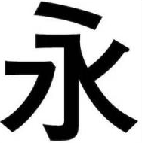
8.右图文字所属字体及字体特点是（ D ）
A.宋体；横细竖粗 B. 楷体；点如瓜子
C. 隶书；蚕头燕尾 D. 黑体；方头等粗
答案：D（黑体；方头等粗）
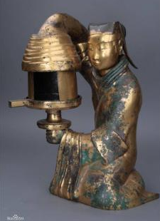
解析：黑体字特点为笔画等粗、方头方尾、无装饰线，简洁醒目。宋体横细竖粗、有衬线；楷体笔画灵动、点如瓜子；隶书蚕头燕尾、字形宽扁。图中文字符合黑体特征。
9.右图长信宫灯被誉为"中华第一灯"，下列说法不正确的是（ C ）
A.灯上的手袖实为虹管，用以吸收油烟 B.灯具的材质是青铜
C.它是一个不可拆卸的整体灯饰 D.它是艺术与科技的完美结合
答案：C（不可拆卸）
解析：长信宫灯为汉代青铜灯具，设计精妙：宫女手袖为虹管，可吸收油烟（A正确）；材质为青铜（B正确）；灯体可拆解（头部、手臂、灯座等可拆卸清洗，C错误）；兼具实用与艺术价值，体现科技与艺术结合（D正确）。
10.下列图案属于二方连续纹样的是（ A ）
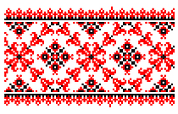




A B C D

答案：A
解析：二方连续纹样是图案沿单一方向（上下或左右）重复排列，形成带状装饰。选项A图案呈横向连续排列，符合定义；B、C、D可能为单独纹样或四方连续纹样（向四周重复），故A正确。
二、填空题，6小题，每个空格1分，共20分。（请在空格区域内作答）
1.义务教育艺术课程标准（2022年版）的课程性质指出，艺术课程以立德树人 为根本任务，培育和践行社会主义核心价值观。
答案：以立德树人 为根本任务，培育和践行社会主义核心价值观。
解析：义务教育艺术课程以审美为核心，以培养学生艺术素养和人文精神为目标，明确将“立德树人”作为教育根本任务，通过艺术教育传递社会主义核心价值观，促进学生全面发展。
2.普通高中美术课程标准（2020年版）的美术学科核心素养，主要包括图像识读 、美术表现 、审美判断 、创意实践 和 文化理解 。
答案：图像识读、美术表现、审美判断、创意实践、文化理解。
解析：高中美术核心素养强调学生对图像的解读能力（图像识读）、艺术表达能力（美术表现）、审美评价能力（审美判断）、创新实践能力（创意实践），以及对多元文化的认知与尊重（文化理解），体现美术学科的综合育人价值。
3.美术的艺术语言元素有点 、线 、面 、色彩 。
答案：点、线、面、色彩。
解析：点、线、面是造型艺术的基础元素（点的聚集、线的延伸、面的构成），色彩则是传递情感和营造氛围的关键要素。这些元素共同构成美术作品的视觉语言，用于塑造形象和表达主题。
4.任何色彩都具备三个属性也称为“色彩三要素”，分别是色相 、明度 和 纯度 。
答案：色相、明度、纯度。
解析：
色相：色彩的种类（如红、黄、蓝）；
明度：色彩的明暗程度（如深红到浅红的变化）；
纯度：色彩的鲜艳度（如纯色到灰色的过渡）。
三者是色彩表现的核心属性，用于调配和分析色彩关系。

5.中国现代美术在继承传统文化和引入西方文化背景下，涌现出许多具有代表性的艺术家，下列作品的作者分别是吴冠中 、李可染 、徐悲鸿 、董希文 。
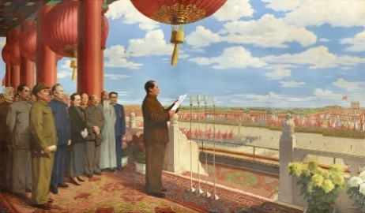
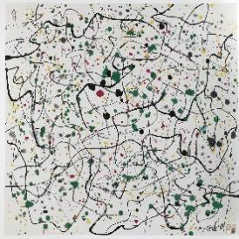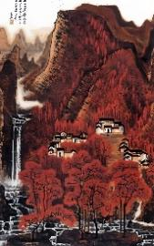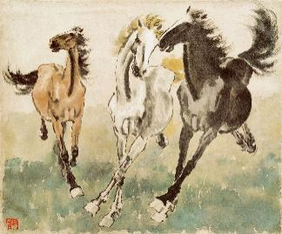
春如线 万山红遍 群马图 开国大典
答案：
《春如线》—吴冠中
《万山红遍》—李可染
《群马图》—徐悲鸿
《开国大典》—董希文
解析：
吴冠中以抽象线条表现意境，《春如线》体现其“形式美”理念；
李可染擅用浓墨重彩，《万山红遍》以朱砂绘秋山，彰显东方山水精神；
徐悲鸿以画马闻名，《群马图》借马喻“坚韧奋进”的民族精神；
董希文《开国大典》为新中国历史画经典，以写实手法记录重要时刻。
6.古希腊建筑中具有典型代表意义的三种柱式分别是陶立克 、爱奥尼亚 和科林斯 柱式。
答案：陶立克、爱奥尼亚、科林斯柱式。
解析：
陶立克柱式：粗壮、简洁，无柱基，柱头为简单圆盘，代表庄重雄浑（如帕特农神庙）；
爱奥尼亚柱式：纤细、柔美，有柱基，柱头带涡卷装饰，象征优雅灵动；
科林斯柱式：最华丽，柱头以毛茛叶纹装饰，风格繁复精致，多用于装饰性建筑。
三种柱式体现古希腊建筑的美学追求与人文精神。
三、简答题（共40分）
1.简述欧洲“文艺复兴三杰”的美术家及其代表作。（12分）
答案要点： （1）达·芬奇，代表作《蒙娜丽莎》；（4分）
（2）米开朗基罗，代表作《大卫》；（4分）
（3）拉斐尔，代表作《西斯廷圣母》。（4分）
答案要点解析：
文艺复兴三杰是意大利文艺复兴盛期的代表画家，突破中世纪宗教艺术的束缚，强调人文主义精神与写实技法：
达·芬奇：被誉为“全能天才”，《蒙娜丽莎》以神秘微笑、柔和光影（晕涂法）展现人性之美，体现科学与艺术的结合。
米开朗基罗：雕塑家、画家，《大卫》以健美的人体、坚毅的神情塑造理想化英雄，彰显人文主义对力量与尊严的歌颂。
拉斐尔：画风柔美和谐，《西斯廷圣母》以母性温情重构宗教题材，人物姿态优雅，画面充满诗意与世俗亲切感。
评分说明：需明确人物与作品一一对应，答出三人及代表作即可得满分。
2.试析中国山水画与西方风景画在艺术特色上的区别。（10分）
答案要点
(1)在构图上，西方的风景画是以焦点透视法来表现生活中一个景物的片断；而中国山水画则是不受客观景象的限制，善用“散点透视”表现大山、大河的全景。（5分）
（2）中国山水画以笔墨见长，讲究意境，而西方的风景画重视光、色的变化与表现。（5分）
答案要点解析：
对比维度 中国山水画 西方风景画
构图理念：散点透视（多视点组合），表现“可行、可望、可游、可居”的全景意境（如《富春山居图》）。 焦点透视（单视点），模仿自然光影下的三维空间，截取特定场景（如莫奈《睡莲》）。
表现手法：以笔墨为核心，通过线条勾勒、皴法表现山石结构，墨色浓淡营造虚实意境，强调“写意”与主观情感表达。 注重色彩科学（如固有色、环境色）、明暗对比和空气透视，追求光影瞬间变化（如印象派）。
评分说明：需答出构图（焦点/散点透视）、表现手法（笔墨/光色）的核心区别，可结合具体作品举例，逻辑清晰即可得分。

3.观察下方王文彬的《夯歌》及委拉斯凯兹的《纺织女》，从主题、造型、色彩、思想内涵等维度进行简要描述评析。（18分）
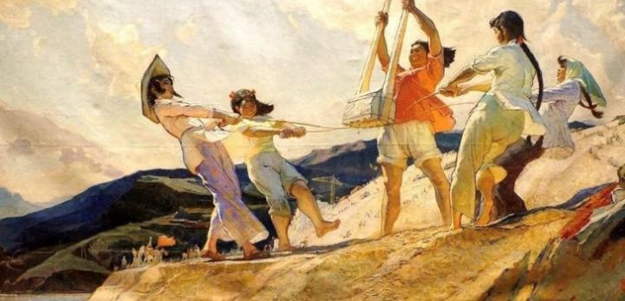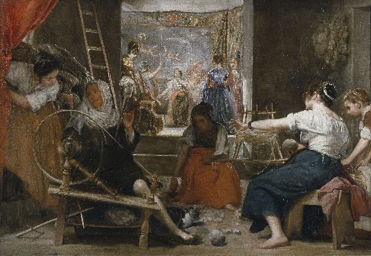
夯歌（油画）1962 [中国] 王文彬 纺织女（油画）1657 [西班牙] 委拉斯凯兹
答案要点:《夯歌》（中国，1962年，社会主义现实主义）
主题：描绘新中国农村女性集体夯土劳动的场景，歌颂劳动人民的朴实与建设热情。
造型：以写实手法塑造健壮的劳动妇女形象，动态夸张（如扬起的手臂、后仰的身姿），强化力量感与节奏感。
色彩：明亮的暖色调（红头巾、黄土地），营造热烈、明快的氛围，体现社会主义新乡村的生机。
思想内涵：通过集体劳动的场景，反映20世纪60年代中国“劳动最光荣”的价值观与集体主义精神。（9分）
《纺织女》（西班牙，1657年，巴洛克风格）
主题：画面分前后景，前景为纺织女工劳作，后景为宫廷贵妇赏画，对比展现劳动者与贵族的不同命运。
造型：巴洛克式的动感构图，女工体态丰腴，衣褶线条流畅，光影集中于人物面部与手部，突出劳动细节。
色彩：沉稳的棕色调中穿插蓝、红等亮色，后景壁画的神话场景与前景现实形成虚实对照，暗示劳动与艺术的关联。
思想内涵：委拉斯凯兹通过平凡劳动者的刻画，打破宫廷画的贵族主题，隐含对底层人民的同情与对社会阶层的思考。（9分）
解析方向参考：
《夯歌》（中国，1962年，社会主义现实主义）
主题：描绘新中国农村女性集体夯土劳动的场景，歌颂劳动人民的朴实与建设热情。
造型：以写实手法塑造健壮的劳动妇女形象，动态夸张（如扬起的手臂、后仰的身姿），强化力量感与节奏感。
色彩：明亮的暖色调（红头巾、黄土地），营造热烈、明快的氛围，体现社会主义新乡村的生机。
思想内涵：通过集体劳动的场景，反映20世纪60年代中国“劳动最光荣”的价值观与集体主义精神。
《纺织女》（西班牙，1657年，巴洛克风格）
主题：画面分前后景，前景为纺织女工劳作，后景为宫廷贵妇赏画，对比展现劳动者与贵族的不同命运。
造型：巴洛克式的动感构图，女工体态丰腴，衣褶线条流畅，光影集中于人物面部与手部，突出劳动细节。
色彩：沉稳的棕色调中穿插蓝、红等亮色，后景壁画的神话场景与前景现实形成虚实对照，暗示劳动与艺术的关联。
思想内涵：委拉斯凯兹通过平凡劳动者的刻画，打破宫廷画的贵族主题，隐含对底层人民的同情与对社会阶层的思考。
评分说明：需从四个维度分别阐述，结合时代背景与艺术流派特征，观点明确、分析具体即可得分。

四、创作题（共20分）
近期，海洋生态环境遭受污染，人们对环境保护的关注度达到了新的高度。请以“还我一片蓝海”为主题，设计一张公益海报，并简要写出创意说明。
海报设计区域

创意说明：

评分要点:
主题契合度: 紧扣“海洋污染治理”核心，视觉元素与文字清晰传达“保护蓝海”诉求。 6分
创意独特性: 用“塑料袋包裹生物”等意象突破常规环保海报套路，数据与象征结合增强说服力。 6分
视觉冲击力: 色彩对比强烈，构图层次分明，能快速抓住受众注意力并引发情感波动。 4分
行动引导性: 明确提出可操作的环保倡议，符合公益海报“呼吁行动”的本质功能。 4分

解析：
本题侧重考查主题转化能力与视觉叙事逻辑。设计需平衡“警示性”与“希望感”，避免因过度压抑导致传播失效。通过“问题呈现-情感共鸣-行动号召”的结构，结合具象符号）与抽象数据（80%），既要符合公益海报的传播规律，也体现对环保议题的深度思考。

